ветствуют размерам готового изделия, нагревают и выдерживают при 130— 135°С в течение 90 мин. В процессе термообработки полимерная основа материала размягчается и вспенивается в результате разложения га-зообразователя. Беспрепятственному увеличению размеров заготовки во время ее вспенивания мешает ограничительная кассета. Процесс вспенивания считается законченным после того, как весь объем кассеты будет заполнен пеноматерпалом. После вспенивания и охлаждения кассеты до 25—30°С ее разнимают н извлекают готовое изделие [41, 51].
Пенопласт ПВ-1 (ВТУ П-103-64) представляет собой материал с равномерной замкнуто-ячеистой структурой объемным весом 50—120 кг/м³. Его свойства аналогичны свойствам ПВХ-1 (табл. 34).

ТАБЛИЦА 34. ОСНОВНЫЕ ФИЗИКО-МЕХАНИЧЕСКИЕ СВОЙСТВА ПЕНОПЛАСТА ПВ-1
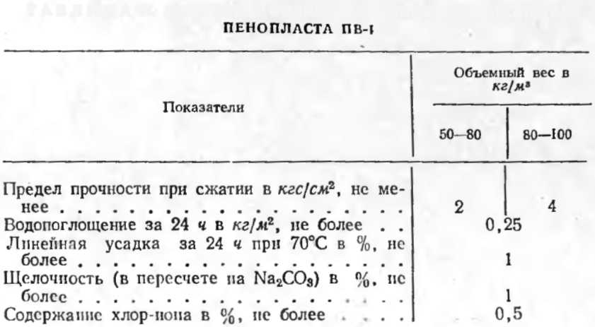
Пенопласт ПВ-1 выпускается в виде прямоугольных плит размером 750±5х750±5х50±4 мм. Стрела прогиба пенопласта не должна превышать 3,5 мм. Выпускаются также плиты размерами 500х500х50, 500х200х50 в 200х200х50 мм. Применяется ЛВ-1, как ПВХ-1, в качестве теплоизоляционного материала и легкого заполнителя армированных конструкции.
Получение и свойства винипора. Винипор изготовляется из поливинилхлорида марки Л-5 и пластификаторов в соотношении 1:1. В качестве пластификаторов применяются метилметакрилат и дибутилфталат. В зависимости от соотношения этих пластификаторов определяется степень жесткости получаемого материала.

